Возвращение на родину
Художница-авангардистка Ольга Розанова (1886-1918), родившаяся в городе Меленки Владимирской губернии, учившаяся во Владимире, затем творившая рядом с Казимиром Малевичем в обществе "Супремус", стала вдруг очень актуальна на владимирской земле. И её практически забытое имя решили вернуть на родину. Для этого провели во Владимире целый фестиваль актуального искусства. Провели фестиваль с завидным организаторским мастерством. Разыскали по различным музеям работы Розановой, сделали с них качественные принты и торжественно открыли выставку, провели конференцию с участием московских знатоков современного искусства.
И вот, наконец-то, праздник отгремел, и на место произведений Розановой в выставочный зал детской художественной школы завезли работы Андрея Мочалина. Друзья-художники, помогавшие Андрею в создании экспозиции, без сожаления срезали принты, отнесли их в темный чулан и невольно задумались - чем же так хорошо это самое «современное искусство», почему оно так упорно навязывается зрителю.
Может быть, это связано с всё ускоряющимся ритмом современной жизни? Люди стали так заняты, что в выставочный зал забегают в перерыве между шопингом и шейпингом. А что может увидеть и запомнить человек, пробегающий по залу, как заяц, удирающий от охотника?
Вот тут и пригодится картина О. Розановой «Зеленая полоса».
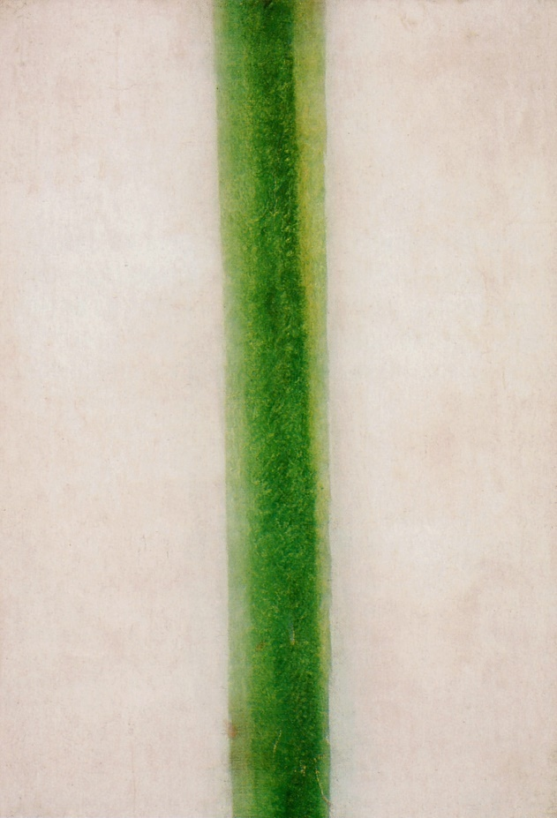
Ольга Розанова
Зеленая полоса. 1917. Холст, масло. 71,2х49

Этот шедевр беспредметной живописи запомнишь на любой скорости. Затем легко, во всей её красе, вспомнишь эту картину и будешь глубокомысленно, лежа на диване, разгадывать её содержание.
Кстати, на фестивале были и другие произведения, которые легко запомнить и невозможно забыть.
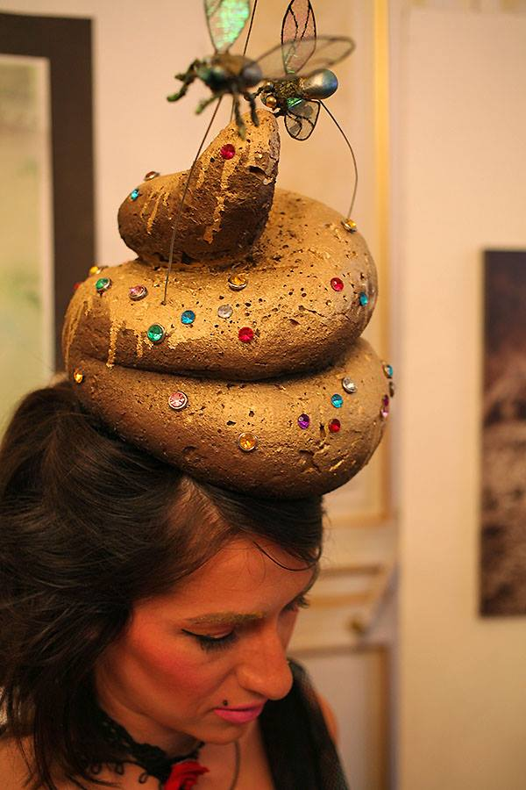
Одно из произведений,
показанных на владимирском фестивале
актуального искусства «Арт-Субъект»
Разгадать смысл такого произведения не сложно, хотя вариантов много…

Как-то трудно после этого переходить к выставке Андрея Мочалина.
Но так сложилось, что его выставка открылась сразу после выставки Розановой, в том же выставочном зале, поэтому и возникли такие параллели.
Выставка открывалась без особой рекламы, при полном отсутствии представителей власти, но, в то же время, при огромном количестве любителей искусства, которые отложив свои дела, пришли посмотреть на совершенно традиционную живопись.
И здесь опять появляется вопрос: – почему же люди продолжают тянуться к такому «несовременному искусству»?
На картинах А. Мочалина – пейзажи. Здесь не надо глубокомысленно разгадывать содержание. Здесь надо просто смотреть, и, где-то внутри у вас ёкнет… Вы вспомните своё детство, свою деревню и много чего ещё.
Когда-то наши знаменитые писатели Владимир Солоухин и Сергей Никитин ходили с рюкзаками по своей родной владимирской земле, после чего появились «Владимирские проселки» и «Живая вода». Сергей Константинович Никитин очень точно объяснил, для чего это было нужно: - для ощущения родины.
Андрей Мочалин так же ходит с этюдником по своей земле, с любовью созерцает и мастерски запечатлевает на холсте родные ему пейзажи.
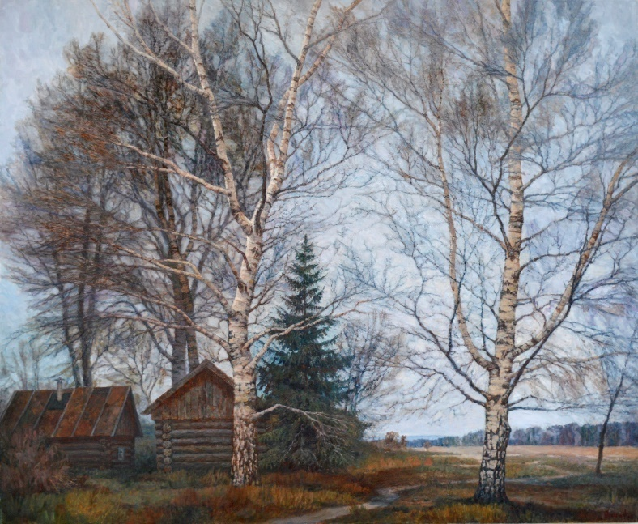
А. Мочалин.
Березы. 2016. Холст, масло. 120х140

Зритель может не запомнить, сколько берез на картине, но чувство родины останется надолго.
Вот и получается, что А. Мочалин возвращает замученных бытом зрителей на родину. С чем и хочется поздравить всех, кто придет на выставку.
С возвращением на родину!

Ю.Ткачев

